[华中科技大学同济医学院附属同济医院曾晓勇团队与中山大学附属第一医院的联合研究被发现存在论文内部及跨论文的图像重复问题](https://mp.weixin.qq.com/s?__biz=MzkzMzc1Nzg1OQ==&mid=2247486553&idx=2&sn=cc52856eadb02732064965e37df3f22e)

Figure 查重[Figure查重](javascript:void(0);)2025-04-13 12:14:50上海

“2015年9月2日，华中科技大学同济医学院附属同济医院曾晓勇团队联合中山大学附属第一医院，在《Oncotarget》期刊发表了题为《URGCP/URG4 promotes apoptotic resistance in bladder cancer cells by activating NF-κB signaling》的研究论文。”

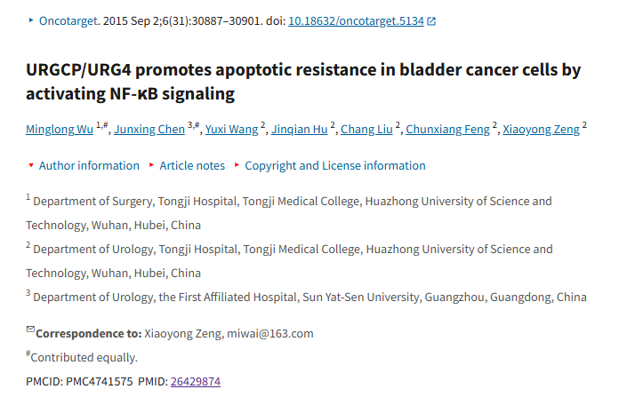

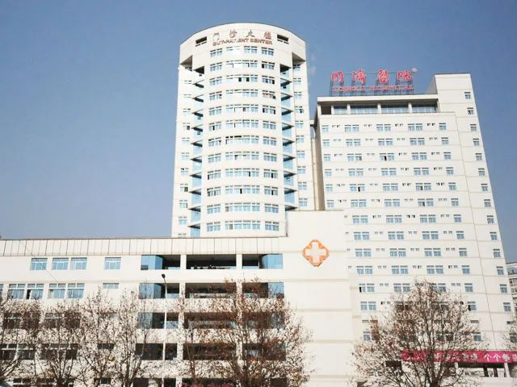

**经核查比对，本文内部部分实验图像存在以下重复现象：**

* 图2C存在3处重复。
* 图3C存在4处重复。

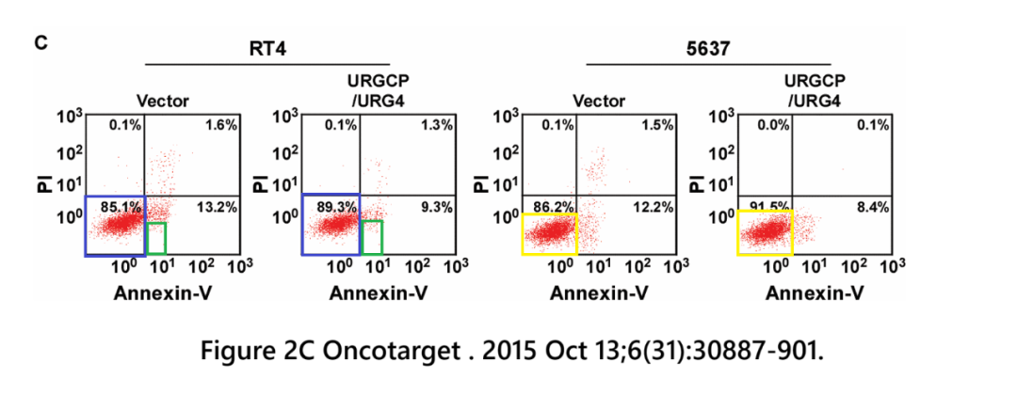

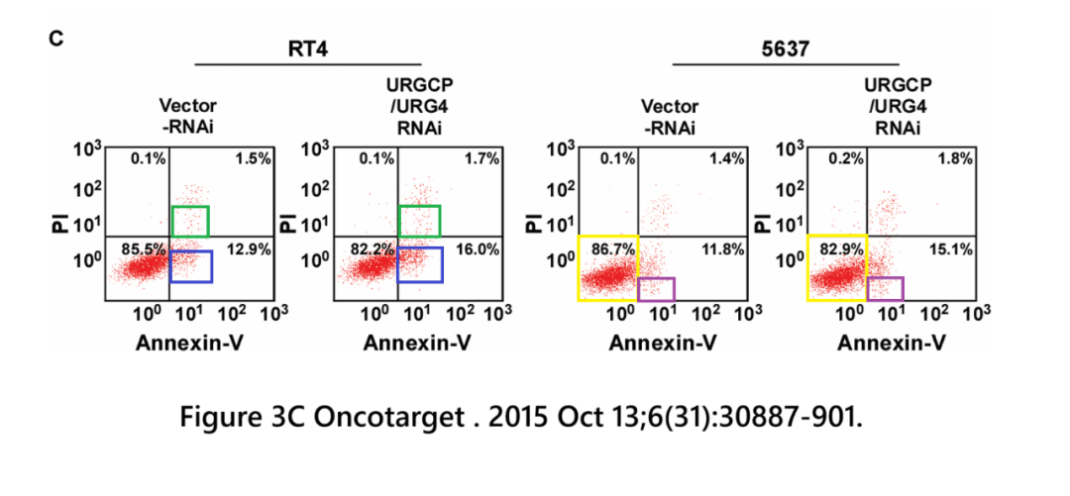

**经核查比对，本文部分实验图像又被发表在 Tang et al（2016）论文中：**

* 图6B（左）：和Tang et al（2016）图1I存在1处图像重复
* 图4D（左）：与Tang et al（2016）图5C存在1处图像重复

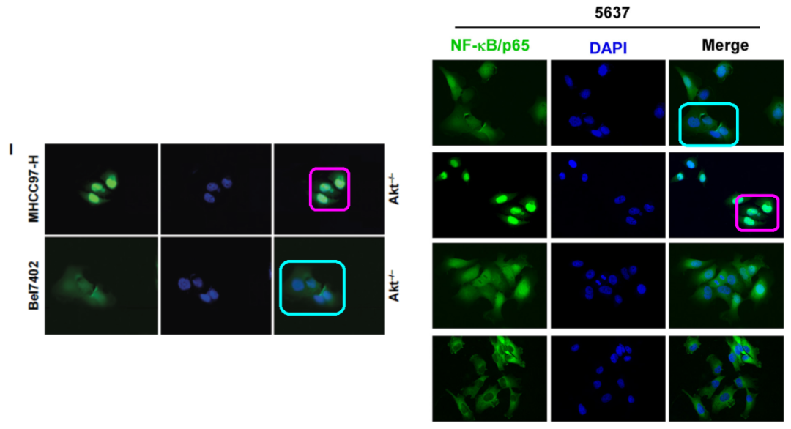

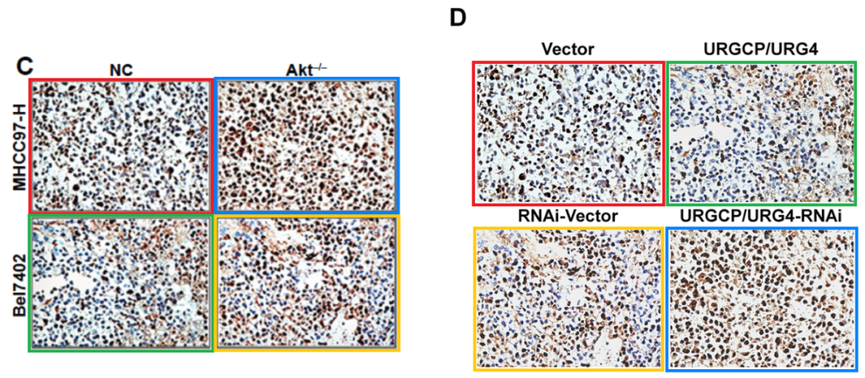

**参考链接：**

https://pmc.ncbi.nlm.nih.gov/articles/PMC4741575/

**联系我们：**

如果您需要使用Figure查重服务，请扫描下方二维码，添加客服微信，了解更多详情。我们将竭诚为您服务，确保您的科研工作更加高效、可信。

